LÍNGUA PORTUGUESA

TEXTO 01

Atividade física na juventude

A atividade física é a movimentação do corpo que gera gastos energéticos. Essa atividade pode ser correr, caminhar, nadar, ou mesmo praticar jogos como vôlei, basquete, futebol, que são atividades em grupo. Todas elas são importantes para o bem-estar físico e mental, além do social.
A juventude é uma fase na qual a pessoa tem muita disposição e energia. Dessa forma, é necessário praticar mais exercícios físicos, tão benéficos para a saúde. Com o ritmo acelerado do dia a dia, da escola para o curso de línguas, do curso de línguas para a aula de música, do trabalho para a escola, dentre tantos outros afazeres, muitos jovens tornam-se sedentários. O controle remoto, o carro, o computador, todas as facilidades da vida moderna e urbana contribuem ainda mais para uma vida agitada, embora sedentária.
Realizar exercícios físicos na juventude aumenta a produção de células do sistema imunológico, melhorando as defesas do organismo e afastando principalmente as doenças respiratórias. Os exercícios também auxiliam no crescimento do adolescente e no controle da obesidade, que pode desencadear a multiplicação do número de células de gordura que nunca desaparecerão. Além disso, reduzem riscos de doenças como diabetes, pressão alta, colesterol, depressão.
Por isso, é necessário o incentivo à prática dos esportes durante pelo menos três vezes por semana, mas sem exageros, pois as articulações do adolescente ainda não estão totalmente desenvolvidas e podem ser lesionadas.
As atividades físicas melhoram a qualidade de vida, diminuindo a ansiedade e o estresse.
Por Giorgia Lay-Ang - Graduada em Biologia - Equipe Mundo Educação
Fonte: http://mundoeducacao.bol.uol.com.br/saude-bem-estar/atividade-fisica-na-juventude.htm

QUESTÃO 01

Observe a lista de palavras abaixo, retiradas do TEXTO 1, e marque a opção que traz a indicação correta dos motivos pelos quais elas são acentuadas:

I – física;

II – energéticos;

III – línguas;

IV – exercícios;

V – além.
- I – oxítona; II – proparoxítona; III – oxítona; IV – paroxítona e V – oxítona;
- I – proparoxítona; II – proparoxítona; III – paroxítona; IV – proparoxítona e V – oxítona;
- I – oxítona; II – paroxítona; III – oxítona; IV – oxítona e V – paroxítona;
- I – paroxítona; II – oxítona; III – paroxítona; IV – paroxítona e V – oxítona;
- I – proparoxítona; II – paroxítona; III – paroxítona; IV – paroxítona e V – proparoxítona;

QUESTÃO 02

Marque (V) para verdadeiro e (F) e depois escolha a alternativa que indica a sequência correta:

( ) A linguagem verbal utiliza palavras na comunicação.
( ) As tirinhas, em geral, apresentam linguagem verbal e não-verbal.
( ) As placas de trânsito se utilizam de linguagem não-verbal.
( ) Linguagem verbal utiliza só gestos na transmissão de mensagens.
( ) Os desenhos e as placas são exemplos de linguagem não-verbal.
- V – F – F – F – V;
- F – F – V – F – V;
- V – V – V – F – F;
- V – V – V – F – V;
- F – F – V – F – F;

QUESTÃO 03

A partir da leitura do TEXTO 1, marque a alternativa que traz dois benefícios e dois malefícios trazidos pela atividade física na juventude;
- Gera gastos energéticos e aumenta a produção de células; sedentarismos e obesidade;
- Aumenta a disposição e a beleza; emagrece muito e é cansativa;
- Diminui o sedentarismo e aumenta a coragem; causa doenças e depressão;
- Regula as taxas e o peso; causa tristeza e depressão;
- Motivação e depressão; alergia e emagrece muito.

QUESTÃO 04

Há duas palavras no TEXTO 1 que mudam de timbre quando as passamos para o plural, são os chamados plurais metafônicos. Marque a alternativa que traz essas duas palavras:
- Prática e jogo;
- Jogo e corpo;
- Mental e físico;
- Juventude e defesa;
- Doença e agitada.

TEXTO 02
A Importância da atividade física para crianças e jovens – Viver Bem
Publicado em October 31, 2011 às 1:00 pm por Marcia Cristiane Perretto
Nos últimos 20 anos, as taxas de obesidade em crianças e jovens nos EUA dispararam. Entre as crianças com idades entre 6 e 11, 15,8% estão com sobrepeso e 31,2% estão com sobrepeso ou em risco de sobrepeso.
Entre os adolescentes de 12 a 19 , 16,1% estão com sobrepeso e 30,9% estão com sobrepeso ou em risco de sobrepeso. O rápido aumento na prevalência de obesidade em jovens americanos ocorreu concomitantemente com outras tendências inquietantes. Entre 1991 e 2003, as matrículas dos alunos do ensino médio em aulas diárias de educação física diminuiu de 41,6% para 28,4% 0,3 transporte fisicamente ativo para a escola diminuiu de gerações anteriores, somente um terço das viagens para a escola ≤ 1 milha e A Associação Americana de Cardiologia publicou recentemente uma declaração científica sobre o sobrepeso em crianças e adolescentes que chamou a atenção para a gravidade do problema e identificou a importância da prevenção e tratamento.
O Instituto de Medicina divulgou recentemente um relatório sobre a prevenção da obesidade infantil que colocou grandes ênfase sobre o papel potencial das escolas. Outras organizações líderes recomendaram que as escolas adotem políticas que requerem aulas de educação física diárias, recesso na escola primária, e as oportunidades de atividade física antes, durante e depois das aulas. Durante a última década, várias organizações têm recomendado que as crianças e jovens participem de no mínimo 60 minutos de atividade física a cada dia.
Recentemente, um painel de especialistas realizaram uma revisão abrangente da literatura sobre atividade física em jovens em idade escolar e recomendou que as crianças e jovens participem de ao menos 60 minutos por dia de atividade física adequada, agradável , e que envolva uma variedade de atividades. O relatório do painel sugeriu que 60 minutos podem ser acumulados ao longo do dia na escola, durante o recesso e aulas de educação física durante esportes internos, e na escola antes e depois das aulas.
Fonte: http://gazetanews.com/a-importancia-da-atividade-fisica-para-criancas-e-jovens-viver-bem/

QUESTÃO 05

A palavra “prevalência”, no TEXTO 2, significa:
- Superioridade;
- Perda;
- Ganho exorbitante;
- Adequação;
- Aquisição.

QUESTÃO 06

Uma das principais recomendações, a partir de estudos e pesquisas, às escolas no TEXTO 2 é:
- Sejam destinados 60 minutos para atividades físicas por dia;
- Os alunos não sejam obrigados a fazer educação física;
- Realizar as atividades físicas com cuidado;
- Organizar ações de combate à obesidade;
- Sensibilizar o país quanto ao problema da obesidade.

QUESTÃO 07

Os textos literários e não literários têm características diversas. Observe a sequência das características abaixo e marque a questão que traz a lista correta:

I – Emprego da linguagem multidisciplinar e cheia de conotações;

II – Linguagem denotativa;

III – Linguagem tangível;

IV – Linguagem poética;

V – Linguagem impessoal.

- I – Literário; II – Não literário; III – Não literário; IV – Literário; V – Não literário;
- I – Não Literário; II – Literário; III – Não literário; IV – Literário; V – Literário;
- I – Literário; II – Literário; III – Literário; IV – Não Literário; V – Não literário;
- I – Literário; II – Literário; III – Não literário; IV – Não Literário; V – Não literário;
- I – Não Literário; II – Não literário; III – Literário; IV – Literário; V – Não literário;

TEXTO 03

Os Benefícios da Atividade Física na Adolescência
Gradativamente. Cada vez mais é pontuada a necessidade de agregar a rotina hábitos saudáveis, como seguir uma dieta equilibrada e realizar exercícios com regularidade.
Permitir que os jovens escolham as atividades que se identifiquem, favorece a regularidade, dedicação e satisfação com o esporte escolhido.
Os pais têm o papel de estimular as crianças a se exercitarem e propiciar uma dieta saudável e balanceada aos pequenos, porém, muitos estudos apontam que crianças cujos pais são obesos têm aproximadamente 80% de chances de desenvolver a obesidade e quando nenhum dos pais é obeso as chances caem para 15%. Essas atividades devem ser realizadas 3x por semana, com duração média de 45 minutos a 1 hora, e devem contar sempre com o acompanhamento de um profissional.
Conheça os principais benefícios da atividade física para os adolescentes:
- Ajuda a prevenir a obesidade.
- Promove o relacionamento social e a independência, quando praticados em grupo.
- Melhora a postura e a disciplina, além de auxiliar na composição corporal com a redução do percentual de gordura.
- Aumento da força, agilidade, flexibilidade, resistência muscular e condição cardiorrespiratória.
Destacamos algumas das atividades físicas mais indicadas:
- Aulas de alongamento;
- Pilates;
- Corrida;
- Dança;
- Hidroginástica;
- Artes Marciais;
- Esportes Coletivos.

Fonte: http://posunifae.com.br/noticias/238/os-beneficios-da-atividade-fisica-na-adolescencia

QUESTÃO 08

As palavras destacadas no trecho “Os pais têm o papel de estimular as crianças a se exercitarem e propiciar uma dieta saudável e balanceada aos pequenos” podem ser substituídas por quais das palavras abaixo, sem prejuízo da sua significação:
- Incentivar e fornecer;
- Conceder e alimentar;
- Propor e negociar;
- Proporcionar e retirar;
- Incentivar e devolver.

TEXTO 04
Pediatras lançam guia para promover atividade física a criança e adolescente
Crianças e adolescentes de 0 a 19 anos devem praticar atividade física diariamente e passar o menor tempo possível em frente a telas de tablets, computadores ou televisão. A recomendação está no guia lançado hoje (27) pela Sociedade Brasileira de Pediatria (SBP), com orientações inéditas para promover a atividade física desde a infância e combater a obesidade e outros problemas de saúde decorrentes do sedentarismo.
O objetivo do guia é facilitar a orientação dos pediatras, profissionais de saúde, educadores, pais e professores de educação física no encaminhamento das crianças e adolescentes para o exercício físico diário e alertar sobre os riscos da inatividade.
O guia lembra que a Constituição Federal e o Estatuto da Criança e do Adolescente garantem às crianças e jovens o direito ao lazer, esportes e diversão, assim como o acesso à saúde. E destaca que o Brasil firmou em março deste ano, junto a Organização das Nações Unidas, o compromisso de combater a obesidade infantil.
“A obesidade na infância e na adolescência é um problema mundial que acarreta custos elevados aos sistemas de saúde. Jovens obesos apresentam maiores probabilidades de desenvolverem fatores de risco que podem causar doenças como diabetes, hipertensão, depressão, alterações ortopédicas e articulares, por exemplo”, disse Luciana Rodrigues Silva, presidente da SBP.
Segundo a agência das Nações Unidas para a Alimentação e a Agricultura (FAO) e a Organização Pan-Americana da Saúde (OPAS), mais da metade da população brasileira está com sobrepeso. Entre as crianças menores de cinco anos, estima-se que 7,3% delas estão acima do peso.
Mais brincadeiras, mais saúde
O manual da SBP foi elaborado com base no alerta de estudos e protocolos internacionais e pela primeira vez traz informações sistematizadas sobre diferentes tipos de atividades mais adequadas para cada faixa etária entre 0 e 19 anos, considerando as etapas de crescimento e desenvolvimento físico e cognitivo.
“Os pediatras vão ter tabelas bem indicativas, em que você acessa ali a faixa de zero a dois anos, de três a cinco anos, depois de seis a 19. Então, ele tem na mão o que pode indicar e como ele vai indicar. Isso facilita muito durante a consulta no serviço publico e no serviço privado de saúde”. explicou Ricardo Barros, pediatra e coordenador do grupo de trabalho que elaborou o guia.
De acordo com o documento, é recomendável que as crianças e adolescentes sejam fisicamente ativos todos os dias e que devem praticar atividades prazerosas e lúdicas.
“A criança gosta do lúdico, ela vai ter habilidade entre 5 e 7 anos, nessa idade você coloca numa escolinha, pode ser de natação, judô, o que achar mais interessante, mas tem que ter uma boa orientação e a criança tem que gostar, não adianta levar a criança chorando”, recomenda o pediatra.
Os bebês, por exemplo, devem ser estimulados a se movimentarem várias vezes ao dia, seja engatinhando, buscando objetos ou movendo os membros do corpo, sob supervisão e estímulo dos pais. E até os dois anos de idades não devem ser expostos a tablets ou outro tipo de telas eletrônicas, como celulares e televisão.
As crianças de três a cinco anos, podem se exercitar por 180 minutos ao longo do dia, andando de bicicleta, com brincadeiras de perseguir ou jogos com bola, por exemplo. A partir dessa faixa etária, as crianças também podem começar a nadar, fazer dança, praticar lutas ou esportes coletivos, de maneira gradativa.
Entre seis e 19 anos de idade, as crianças e adolescentes podem se exercitar por pelo menos uma hora por dia com atividades mais intensas, como correr, nadar, pedalar, saltar ou com brincadeiras que trabalhem com o peso corporal e acelerem mais a respiração e o batimento cardíaco. Atividades que estimulem a flexibilidade e o desenvolvimento de músculos e ossos, como a musculação, podem ser feitas pelo menos três vezes na semana com acompanhamento profissional.
Se for necessário, os pediatras encaminharão as crianças para avaliação cardiológica antes da prática da atividade física. Eles alertam ainda que o tempo de exposição às telas não deve ultrapassar duas horas diárias para não prejudicar o tempo de exercício das crianças.
Segundo a última Pesquisa Nacional de Saúde do Escolar, feita pelo Instituto Brasileira de Geografia e Estatística (IBGE), 65,5% dos estudantes do 9º ano do ensino fundamental não realizavam 300 minutos de atividades físicas na semana, e a Sociedade Brasileira de Pediatria recomenda que essa frequência chegue a pelo menos 420 minutos.
“Infelizmente, as telas ocuparam o lugar da atividade física, então a criança de qualquer nível social, de qualquer idade, já entra no consultório teclando um iphone, ipad, uma maquininha. Nós temos que acabar com isso, que é, digamos assim, o vírus mais nocivo contra a atividade física. Quando você está numa tela, você tem o isolamento social, você não está brincando, jogando, não tem nenhum tipo de convivência com outras crianças”, alerta Barros.
Exemplo
A iniciativa visa ainda promover hábitos saudáveis inclusive no meio médico. Para sensibilizar os profissionais e alertá-los de que eles também precisam se exercitar, o lançamento do guia ocorre no Dia Nacional do Pediatra.
Primeiro, o pediatra também deve fazer algum tipo de atividade física para ser um exemplo e passar melhor as informações sobre tempo de exercício, hidratação e nutrição. E, segundo, para eles indicarem a hora certa para a criança se exercitar. A ideia é estimular o pediatra a dar uma informação mais adequada e depois isso ser replicado pela família.”, explicou Barros.
No guia, os pediatras também são orientados a conversar com os pais sobre a pandemia da obesidade e estimulá-los a educar seus filhos a terem um modo de vida mais ativo, com hábitos alimentares mais saudáveis.
Para as escolas, as principais orientações são no sentido de desenvolver ações pedagógicas que incluam mais participação dos alunos nas aulas de educação física. O guia também propõe a formulação de políticas públicas de promoção da atividade física na infância e adolescência.
As recomendações serão distribuídas para quase 30 mil pediatras de todo o país, que disseminarão as informações para pais, educadores físicos e a comunidade escolar.

FONTE: Débora Brito
Agência Brasil. http://roraimaemtempo.com/pediatras-lancam-guia-para-promover-atividade-fisica-a-crianca-e-adolescente/

QUESTÃO 09

As palavras tablet, iphone e Ipad, constantes do TEXTO 6, são consideradas:
- Empréstimos;
- Estrangeirismo;
- Sem uso na língua portuguesa;
- Inovações;
- Preciosismo.

QUESTÃO 10

Sobre os estrangeirismos, é CORRETO afirmar que é uma:
I. Tentativa de apropriação de uma língua estrangeira em detrimento do idioma local.
II. Apropriação de elementos, expressões e construções alheias ao idioma.
III. Processo que se refere aos termos que não pertencem genuinamente ao léxico de uma língua, mas em virtude de um processo natural de assimilação cultural, acabam constituindo nosso vocabulário.
IV. Deve-se preferir o próprio vernáculo quando houver correspondentes que façam a substituição eficiente de um termo que esteja em outra língua.

- I e IV.
- I, II e III.
- II e III.
- II, III e IV.
- Todas estão corretas.
MATEMÁTICA

QUESTÃO 11

Classificando em verdadeiro ou falso cada uma das afirmações a seguir, marque a opção correta:
I – A razão entre o número 6 e o número 2, nessa ordem, é 3.
II – A razão o número 1 para o número 4 é 0,25.
III – As razões 81: 18 = 9 : 4 são iguais.
IV – A razão centesimal igual a 0,75 é $\frac{75}{100}$.
V – A razão centesimal igual a 1,3 é $\frac{13}{100}$.

- Todas as afirmações são verdadeiras.
- V é verdadeira.
- Apenas I e III são verdadeiras.
- III e V são falsas.
- Todas as afirmações são falsas.

QUESTÃO 12

Os jogos olímpicos acontecem a cada 4 anos. Embora tenha sido cancelado esse evento em alguns anos em detrimento das guerras mundiais, o calendário continuou sendo obedecido como se tivesse ocorrido normalmente. Em sua 1ª edição da Era Moderna, os jogos ocorreram em 1896, em Atenas (Grécia), e, acontecerá a sua 29ª edição em Tóquio, Japão em 2020. Quantas vezes os jogos olímpicos deixaram de acontecer, nesse período?
- 32 vezes
- 9 vezes
- 25 vezes
- 5 vezes
- 3 vezes

QUESTÃO 13

Um turista venezuelano ficou impressionado com a Torre da EMBRATEL no centro de Boa Vista- RR. Sabendo que o turista estava a 220 m distante da base da torre e ao olhar para o topo da torre, formou-se um ângulo de inclinação de 30°, desprezando a altura do turista. Qual é a altura aproximada da Torre da EMBRATEL em metros? (considere $\sqrt{3}$ $≅$ 1,7)
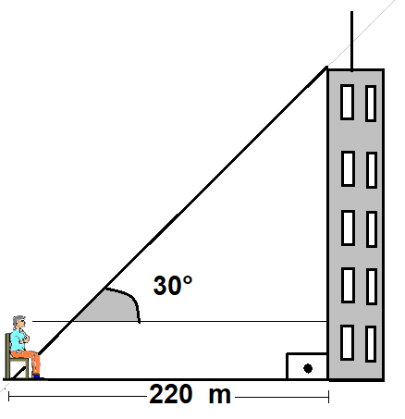
- 129
- 115
- 105
- 124
- 140

QUESTÃO 14

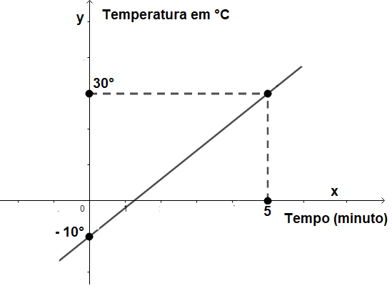
Em uma metalúrgica de Boa Vista “Ferro com ferro”, uma barra de ferro com temperatura inicial de -10°C foi aquecida até 30°C. O gráfico representa a variação de temperatura da barra em função do tempo gasto nessa experiência. Calcule em quanto tempo após o início da experiência, a temperatura da barra atingiu 0°C.

- 1 min.
- 1min e 5s.
- 1min e 25s.
- 1min e 10s
- 1min e 20s

QUESTÃO 15

O professor Walter solicitou do aluno “A” que encontrasse os valores de a e b no gráfico da função y = ax + b, conforme descrita abaixo. Quais os valores de a e b respectivamente encontrados pelo aluno “A”?
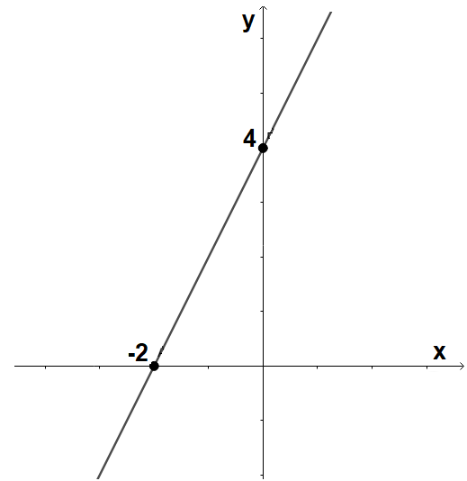
- 2 e 6
- 2 e 4
- 4 e 6
- 2 e 10
- 4 e 3

QUESTÃO 16

De acordo com o gráfico de f(x) = ax² + bx + c, podemos afirmar que:
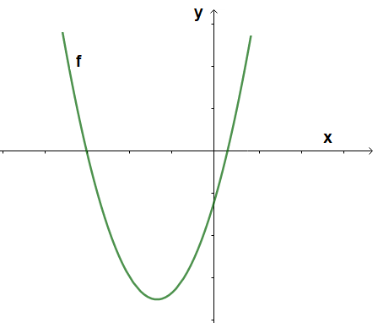
- a > 0, b < 0, c < 0 e $∆ >0$
- a > 0, b > 0, c < 0 e $∆ >0$
- a > 0, b > 0, c = 0 e $∆ >0$
- a < 0, b > 0, c < 0 e $∆ <0$
- a > 0, b < 0, c > 0 e $∆ =0$

QUESTÃO 17

Na figura a seguir, O é o centro da circunferência, e as medidas são dadas em centímetros, sendo a medida do segmento OE = $12\sqrt{2}$ . Calcule o diâmetro da circunferência (use: $sen 45°= \frac{\sqrt{2}}{2}$; $cos 45°= \frac{\sqrt{2}}{2};$ $tg 45°= 1$).

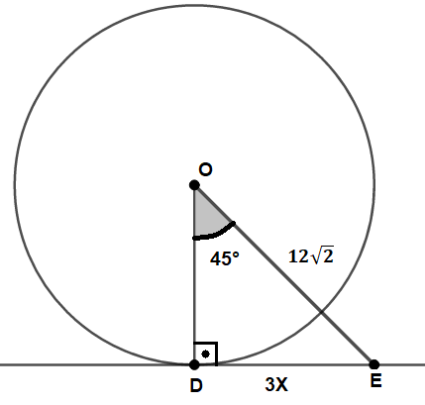
- 20 cm
- 22 cm
- 24 cm
- 26 cm
- 28 cm

QUESTÃO 18

Uma imobiliária de Boa Vista, está vendendo terrenos com as seguintes condições 1ª parcela de R$ 600,00 e, daí em diante, parcelas que aumentarão R$ 5,00 a cada mês, até completar a quitação do terreno em 12 anos. Com essas condições qual é o valor final desse terreno?
- R$ 125.800,00
- R$ 100.000,00
- R$ 150.000,00
- R$ 137.880,00
- R$ 300.000,00

QUESTÃO 19

Antônio encontrou na “Orla Taumanã” uma anotação: “... Dado o triângulo retângulo ABC representado abaixo, os valores de seno, cosseno e da tangente do ângulo α (alfa) são respectivamente”. Ao solucionar a anotação, que solução Antônio encontrou?

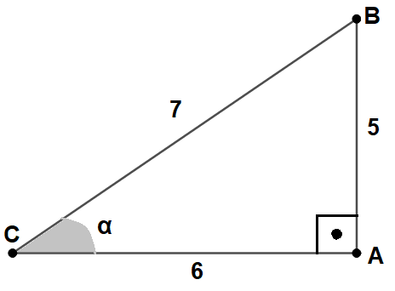

- $\frac{5}{ 7 }$ , $\frac{6}{ 7 }, \frac{7}{ 6 }$
- $\frac{5}{ 6 }, \frac{5}{ 7 }, \frac{7}{ 7 }$
- $\frac{5}{ 7 }, \frac{6}{ 7 }, \frac{5}{ 6 }$ $\frac{5}{ 7 }, \frac{6}{ 7 }, \frac{5}{ 6 }$
- $\frac{5}{ 6 }, \frac{5}{ 7 }, \frac{6}{ 7 }$
- $\frac{7}{ 7 }, \frac{7}{ 5 }, \frac{7}{ 6 }$

QUESTÃO 20

Zeca tem uma dívida que triplica a cada ano. Se hoje a dívida é de R$ 112,00. Qual será seu valor após completar cinco anos?
- R$ 15.500,00
- R$ 1.525, 00
- R$ 10.250,00
- R$ 672,00
- R$ 27.216,00

PROPOSTA DE REDAÇÃO

TEXTO MOTIVADOR:

91,3 milhões de brasileiros nunca praticaram esportes, diz IBGE
Número corresponde a 56,6% da população com mais de 15 anos

Conforme pesquisa do IBGE (Instituto Brasileiro de Geografia e Estatística), 91,3 milhões de brasileiros com 15 anos ou mais nunca praticaram esporte. O número corresponde a mais da metade (56,6%) deste segmento da população.
As mulheres são maioria: 67,9% disseram nunca ter praticado esporte, contra 44% dos homens.
Os dados são do suplemento Práticas de Esporte e Atividade Física, da Pnad 2015. O estudo foi realizado em parceria com o Ministério do Esporte. Leia a apresentação dos dados.
O IBGE entrevistou 71.142 pessoas com 15 anos ou mais em todos os estados e no Distrito Federal. Foram questionados se praticaram algum esporte de 27 de setembro de 2014 a 26 de setembro de 2015. Também responderam sobre qual a modalidade participaram.
Menos de 40% dizem praticar atividade física
Apenas 37,9% dos entrevistados disseram ter praticado alguma atividade física no período da pesquisa. A porcentagem corresponde a 61,3 milhões dos brasileiros com mais de 15 anos. Deste total, 46,1% dos praticantes eram mulheres e 53,9% eram homens.
O percentual de praticantes de esporte ou atividade física diminui devido a idade: passa de 53,6% das pessoas de 15 a 17 anos até 27,6% entre as pessoas de 60 anos ou mais.
Conforme a pesquisa, a quantidade sobe conforme a escolaridade. Praticaram esporte ou atividade física 56,7% das pessoas com ensino superior completo, contra 17,3% daquelas sem instrução.
Fonte: http://www.newsjs.com/url.php?p=http://www.poder360.com.br/brasil/913-milhoes-de-brasileiros-nunca-praticaram-esportes/

PROPOSTA
A partir da sua leitura de mundo, dos seus conhecimentos e ainda do texto motivador, elabore um texto dissertativo-argumentativo, obedecendo as regras da norma gramatical brasileira, sobre o tema “A PRÁTICA DE ATIVIDADE FÍSICA PODE TRANSFORMAR AS PESSOAS, PRINCIPALMENTE ADOLESCENTES E JOVENS”. Selecione, organize e relacione, de forma coerente e coesa, argumentos e fatos para defesa de seu ponto de vista.

INSTRUÇÕES:
- Coloque um título em seu texto;
- Escreva entre 20 e 30 linhas;
- Será atribuído o grau 0,0 (zero vírgula zero) na prova de Redação ao candidato que apresentar o seu texto:
a) com fuga total ao tema proposto;
b) gênero e/ou tipo textual diferente da proposta;
c) ilegível, isto é, que não pode ser lido;
d) com linguagem e/ou texto incompreensível, isto é, o vocabulário não pode ser compreendido;
e) em forma de poema ou outra que não em prosa;
f) apresentar o número de linhas abaixo do mínimo expresso na proposta;
g) utilizar de caneta esferográfica de outra cor que não seja azul ou preta ou lápis.
4. A redação que apresentar cópia dos textos que constem neste caderno de prova terá o número de linhas copiadas desconsiderado para efeito de correção.
5. Lembre-se de que a situação de produção de seu texto requer o uso da norma padrão da língua portuguesa.

Nota:
___________
FOLHA DE RASCUNHO DA REDAÇÃO

________________________________________________

- ________________________________________________________________________________
- _________________________________________________________________________
- _________________________________________________________________________
- _________________________________________________________________________
- _________________________________________________________________________
- _________________________________________________________________________
- _________________________________________________________________________
- _________________________________________________________________________
- _________________________________________________________________________
- _________________________________________________________________________
- _________________________________________________________________________
- _________________________________________________________________________
- _________________________________________________________________________
- _________________________________________________________________________
- _________________________________________________________________________
- _________________________________________________________________________
- _________________________________________________________________________
- _________________________________________________________________________
- _________________________________________________________________________
- _________________________________________________________________________
- _________________________________________________________________________
- _________________________________________________________________________
- _________________________________________________________________________
- _________________________________________________________________________
- _________________________________________________________________________
- _________________________________________________________________________
- _________________________________________________________________________
- _________________________________________________________________________
- _________________________________________________________________________
- _________________________________________________________________________

